Общая геология
Ф. И. _______________________________
Школа __________ класс ________________
Руководитель _________________________

- Напишите название памятника природы, часть которого вы видите на фотографии.
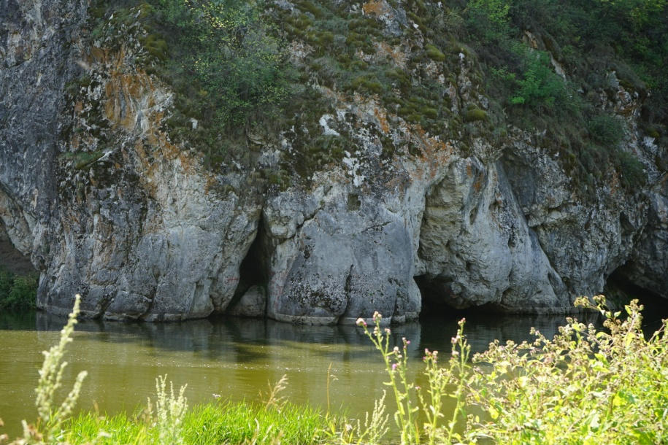

- Напишите название памятника природы.

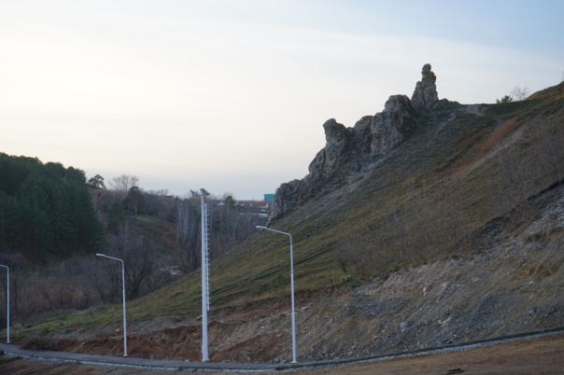
- Напишите название памятника природы.
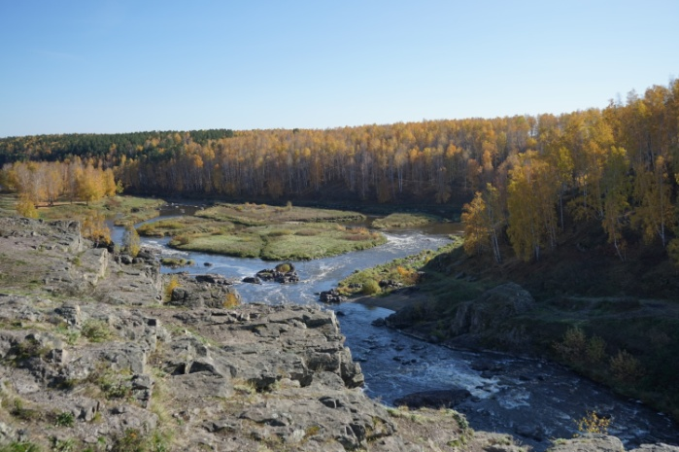

- Напишите название памятника природы.
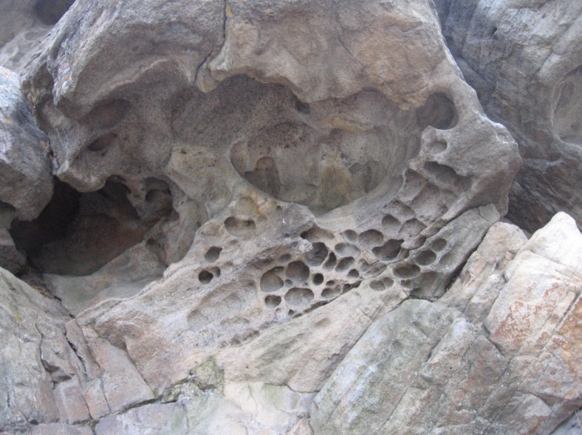

- Напишите название памятника природы.

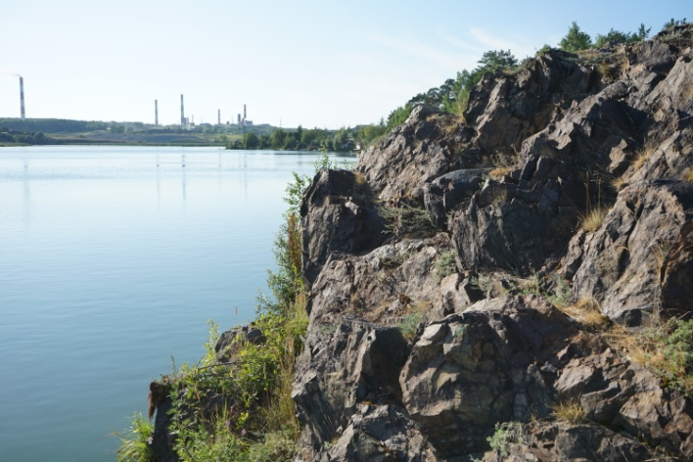

- Напишите название памятника природы.

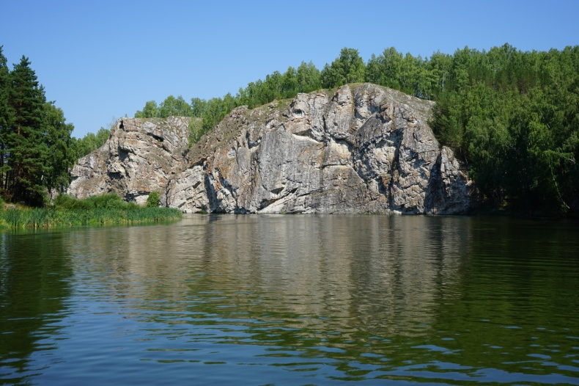

- Напишите название памятника природы.

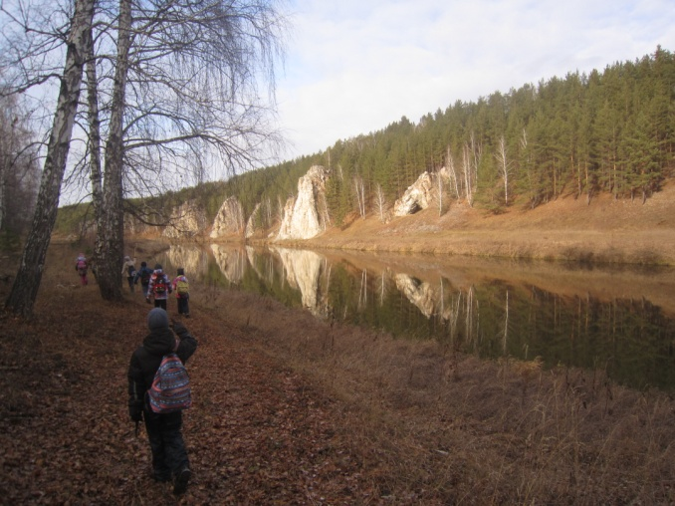
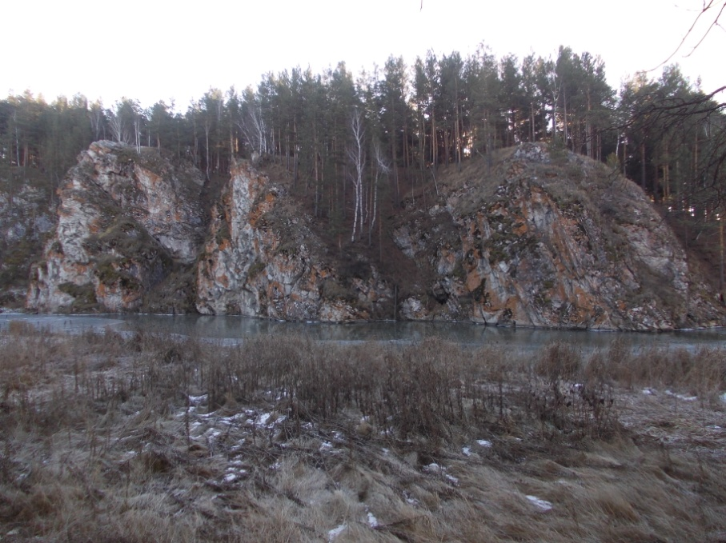
- Напишите название памятника природы.

- Опишите, какие геологические процессы образовали памятники природы нашего района.
- Опишите, какие бывают памятники природы и сколько всего памятников природы в Каменском районе?

11- 15. Многие памятники природы расположены по берегам рек. Занесите в таблицу ниже перечисленные памятники в соответствии с названиями рек: Каменные ворота, Долина реки Камышенка, Шаровые лавы, Динозавр, Гордец.
РЕКИ | ПАМЯТНИКИ
Р. Каменка
р. Исеть
Р. Камышенка
Р. Синара

15- 20. Занесите в таблицу названия горных пород, которыми сложены памятники природы: Известняк, базальт, диабаз, песчаник, мрамор, гранит.
Памятники природы | Горные породы
Каменные ворота
Каменные соты
Пороги Ревун
Шаровые лавы
Три брата

